Urbanisation

TP - DS

Réalisé par :

Siala Chadha

Batti Baha

Gallah Maissa

Classe :

GL5 groupe 2

29/11/2022

1. Objectif :

L’objectif de ce TP est de créer et exposer un service web REST.

1. Implémentation :
2. **Création du service**

On a commencé par la création d’un service web en utilisant Spring Boot. L’entité Employee a 3 attributes : id, name et salary (en dollars).

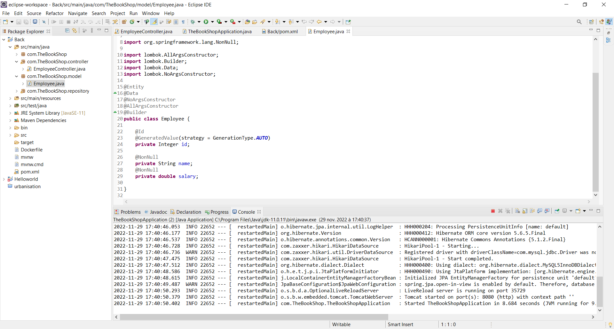

On a utilisé docker-compose pour créer et lancer une base de données MySQL.

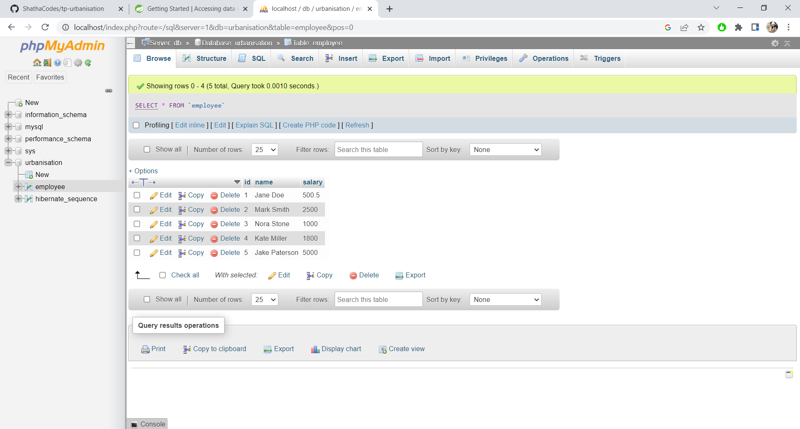

1. **Création du fichier RAML**

On a commencé par la création de fichier raml. On a créé une ressourcetype dont on a une **Collection** qui expose la méthode GET pour lister tous les Employees et POST et PUT puis on a ajouté un **Membre** pour le DELETE et GET puisque on doit avoir l’id de l’Employee.

De plus, on a ajouté 2 endpoints spécifique pour le **salary** dans /{id}.

1. **Exposition de l’API**

On a créé un nouveau projet Mule en important le fichier raml. Si on lance le projet, et on ouvre le APIkit Console, on trouve tous les REST endpoints avec leur méthodes respectives :

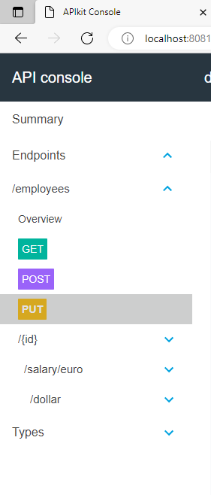

Puis on a modifié la configuration pour chaque endpoint pour utiliser le service créé précédemment.

1. Conclusion :

Pour conclure, on peut dire qu’on a compris les notions fondamentales de manipulation des service web REST.